《易腐食品运输储藏品质特性识别与控制技术规范》

国家标准（征求意见稿）

编制说明

《易腐食品运输储藏品质特性识别与控制技术规范》
国家标准起草工作组
2018年10月30日

《易腐食品运输储藏品质特性识别与控制技术规范》
国家标准（征求意见稿）
编制说明
- 工作简况

（一）任务来源
本标准的制定任务列入2015年第二批国家标准计划，计划编号为20151608-T-469。标准任务由中国标准化研究院提出，归口于全国食品质量控制与管理标准化技术委员会（SAC/TC313）。
- 主要起草单位和工作组成员

主要起草单位：中国标准化研究院。

起草人：
（三）标准制定的目的和意义
易腐食品在不合适的环境下容易腐败变质，给人们的健康安全带来很大危害，也造成极大经济损失。食品腐败的主要原因是微生物的大量繁殖，防止食品腐败的原理是杀死微生物或抑制微生物的生长和繁殖。采用控制环境温度、调节食品自身的含水量等方法，可以减缓微生物繁殖的速度。
发展越来越快的新型食品加工工艺和全球化食品贸易方式的转变正在给食品安全带来新的挑战，人们普遍认为需要更新、更现代的食品安全体系来从根本上预防和阻止食品安全问题的发生，而不是当问题发生时再去响应和应对。当前，易腐食品的运输储藏行业，还存在基础设施落后、整体运行层次较低等问题，比如仓储、运输条件、工具及信息网络平台落后，还不能完全实现控温运输，常温物流和自然物流还占有较大的比重。我国易腐食品生产量和消费量巨大，为更好地保障易腐食品运输储藏过程的安全性，急需研究易腐食品运输储藏过程的品质特性识别与控制技术，以优化、改进易腐食品的储运过程，最大限度的促进易腐食品产业的发展。
本标准规定了易腐食品在包装、储藏、运输过程中的品质特性识别与控制的关键技术要求，适用于易腐食品（不包括乳制品）运输储藏品质特性识别与控制管理，有利于实现易腐食品在储运过程中的质量安全风险防控，提高易腐食品的质量和安全性。
（四） 主要工作过程
1．资料收集过程
在标准编制过程中，起草工作组收集了以下标准资料：
——GB/T 22918 易腐食品控温运输技术要求
——SB/T 10928 易腐食品冷藏链温度检测方法
——SB/T 10728 易腐食品冷藏链技术要求 果蔬类
——GB 20799 食品安全国家标准 肉和肉制品经营卫生规范
——GB 20941 食品安全国家标准 水产制品生产卫生规范
——GB 21710 食品安全国家标准 蛋与蛋制品生产卫生规范
——SB/T 10395《畜禽产品流通卫生操作技术规范》
——GB/T 30134 冷库管理规范
——GB 2721 食品安全国家标准 豆制品
——GB 2733 食品安全国家标准 鲜、冻动物性水产品
——GB 10136 食品安全国家标准 动物性水产制品
——GB 14881 食品安全国家标准 食品生产通用卫生规范
——GB 29921 食品安全国家标准 食品中致病菌限量
——GB 31621 食品安全国家标准 食品经营过程卫生规范
——GB/T 18517 制冷术语
——GB 5009.228 食品安全国家标准 食品中挥发性盐基氮的测定
2．标准起草
（1）2015年7月，标准计划任务下达后，中国标准化研究院成立了标准起草工作组，启动了《易腐食品运输储藏品质特征识别与控制技术规范》的编写工作，明确了任务分工，形成了标准制定工作计划。
（2）2015年7月-8月，起草工作组开展收集、整理与易腐食品运输储藏相关的标准和技术资料工作，收集相关国内外标准并开展国内外相关标准分析。
（3）2015年8月-9月，起草工作组共调研了10余家易腐食品企业，企业类型涵盖仓储、运输、销售等，涉及产品包括肉和肉制品、蛋与蛋制品等，通过会谈、现场参观、问题调查等多种调研形式，梳理了易腐食品运输储藏过程中存在的突出问题。
（4）2015年10月，起草工作组经过多次内部讨论，在易腐食品运输储藏过程实地调研的基础上，形成了《易腐食品运输储藏品质特性识别与控制技术规范》标准草案第一稿。
（5）2015年12月，中国标准化研究院在京组织召开了《易腐食品运输储藏品质特性识别与控制技术规范》专家研讨会，就标准框架和技术内容进行了详细研讨和修改，形成标准草案第二稿。
（6）2016年3月，中国标准化研究院在京组织召开了《易腐食品运输储藏品质特性识别与控制技术规范》专家研讨会，编制组和专家对标准草案第二稿进行逐条理解、反复推敲，形成标准草案第三稿。
（7）2018年9月，中国标准化研究院在京组织召开了《易腐食品运输储藏品质特征识别与控制技术规范》专家研讨会，编制组和专家对标准草案第三稿进行了逐字逐句的讨论、分析与修改，优化形成了《易腐食品运输储藏品质特征识别与控制技术规范》第四稿。
（8）2018年10月，经过充分的研究，起草工作组对标准进一步修改和完善，形成《易腐食品运输储藏品质特征识别与控制技术规范》国家标准征求意见稿及编制说明。

二、 标准编制原则和主要内容的确定

（一）编制原则
本标准秉承一致性和科学适用性的原则，以保证食品质量安全，保护人民健康为准则，以科学的数据为依据，结合产品的实际情况，经过起草工作组集体研究，制定完成。
起草工作组通过对相关的国内外标准、技术资料的分析，参考GB/T 22918《易腐食品控温运输技术要求》、GB 31621《食品安全国家标准 食品经营过程卫生规范》的相关内容，参照加拿大、美国等相关标准，以保证内容吸收已有的先进经验。同时，在充分研究和分析的基础上，综合考虑我国易腐食品的运输储藏过程实际情况，科学、合理地编制了本标准的内容。

（二）标准主要内容
本标准规定了易腐食品等3个名词的术语和定义、易腐食品运输储藏品质特性识别要求、易腐食品运输储藏品质控制技术要求、培训、管理制度和人员、记录和文件管理等内容，标准框架见图1。
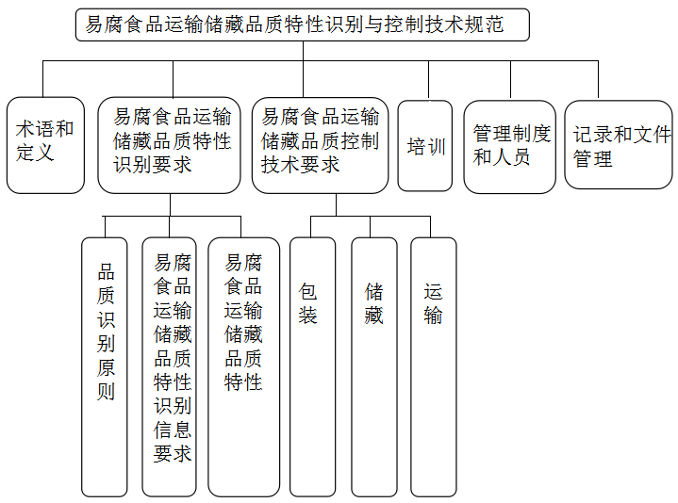
图 1 《易腐食品运输储藏品质特征识别与控制技术规范》标准框架
- 范围
本标准规定了易腐食品在包装、储藏、运输过程中的品质特性识别与控制的关键技术要求。本标准适用于易腐食品运输储藏品质特性识别与控制管理，不包括乳制品。
专家以及编制组人员考虑到标准的适用范围为除乳制品以外的易腐食品，易腐加工食品不能将初级农产品包括在内，所以将标准原有题目中“易腐加工食品”修改为“易腐食品”。

2．规范性引用文件

列出了标准中规范性引用的标准清单。

3．术语和定义
列出“易腐食品”“食品品质”“预冷”3个名词的术语及其定义。

4．易腐食品运输储藏品质特性识别要求
本标准4.1条提出了易腐食品运输储藏品质特性识别原则，包括全面性和可获得性；4.2条提出了易腐加工食品运输储藏品质特性识别信息要求，包括对采集人员、采集设备、采集频率和数量、采集数据记录等的基本要求；4.3条提出了易腐食品运输储藏主要品质监控指标，包括果蔬类、肉类、蛋及蛋制品、豆制品类、水产品及其制品类、速冻食品类等的感官指标、理化指标和微生物指标。

5．易腐食品运输储藏品质控制技术要求
本标准提出了易腐食品在包装、贮藏和运输过程中的品质控制关键技术要求。本标准5.1条对易腐食品的包装材料的使用和存放环境等进行了具体要求；本标准5.2条对易腐食品储藏过程中的入库操作、入库检验、贮存库管理、贮存温度等进行了具体要求。本标准5.3条对易腐食品运输过程中的运输温度、运输时间、运输工具、温度监控装置、产品装卸、卫生管理等进行了具体要求。
6、培训、管理制度和人员、记录和文件管理要求
本标准还对培训、管理制度和人员、记录和文件管理等内容进行了规定。

三、知识产权情况说明
本标准不涉及专利。

四、 采用国际标准和国外先进标准情况
未采标。

五、在标准体系中的位置，与现行相关法律、法规、规章及标准的协调性
本标准适用于易腐食品运输储藏品质特性识别与控制管理，不包括乳制品。

六、重大分歧意见的处理经过和依据
本标准无重大分歧意见。
- 标准性质的建议说明
本标准主要为更好地保障易腐食品运输储藏过程的质量，优化、改进易腐食品的储运过程，最大限度的促进易腐食品产业的发展，因此，建议其性质为推荐性标准。

八、替代或废止现行相关标准的建议
不涉及。

九、 其他应予说明的事项
无。

标准起草小组

2018 年 10 月 30 日

